ЛАБОРАТОРНА РОБОТА №3

МІНІМІЗАЦІЯ СИСТЕМ ПЕРЕМИКАЛЬНИХ ФУНКЦІЙ
Ціль роботи – | вивчення методу мінімізації систем перемикальних функцій, дослідження часових параметрів схем.

Теоретичні відомості
При спільній мінімізації декількох функцій з використанням диз'юнктивних нормальних форм (ДНФ) необхідно усунути дублювання однакових імплікант в представленні функцій, що приводить до спрощення комбінаційної схеми.
В даній роботі розглядається мінімізація систем функцій методом Квайна (Квайна-Мак-Класки).
Вихідною формою для мінімізації функцій методом Квайна є досконала ДНФ (ДДНФ) системи функцій.
Перед мінімізацією кожну функцію необхідно представити в ДДНФ. В цьому випадку ДДНФ системи знаходиться як непересічна множина конституент одиниці всіх функцій, причому кожній конституенті приписується множина міток, що визначають її приналежність до функцій.

Етапи мінімізації
1. Склеювання термів.
2. Виконання поглинань.
3. Складання таблиці покриття.
4. Вибір форм представлення кожної функції.
Склеювання і поглинання виконуються за тими же правилами, що і при мінімізації окремих функцій (див. розділ 2). Відмінності методу мінімізації систем полягають в наступному:
- склеювання здійснюються тільки для тих кон’юнктивних термів, в яких маються однакові мітки. Отриманому в результаті склеювання терму привласнюється множина міток, що обумовлюється як перетинання множин міток термів, що склеюються;
-поглинання здійснюється тільки в тому випадку, коли множині міток у термів цілком збігаються.
Табл.3.1
Таблиця істинності
x₃ | x2 | x1 | y1 | y2 | y3
0  0  0  0  1  1  1  1 | 0  0  1  1  0  0  1  1 | 0  1  0  1  0  1  0  1 | 1  1  0  1  1  0  1  0 | 0  1  1  1  1  0  1  0 | 1  1  0  1  0  1  0  1
При виборі остаточної форми представлення функцій з використанням таблиці покриття необхідно прагнути до того, щоб загальне число букв у покритті було мінімальним.
При використанні методу Квайна-Мак-Класки всі операції виконуються аналогічно, але в цифровій формі.

Приклад 3.1. Виконати мінімізацію системи функцій, заданої табл. 3.1.
Скористаємося методом Квайна-Мак-Класки. Послідовно одержуємо комплекси кубів (рис. 3.1).
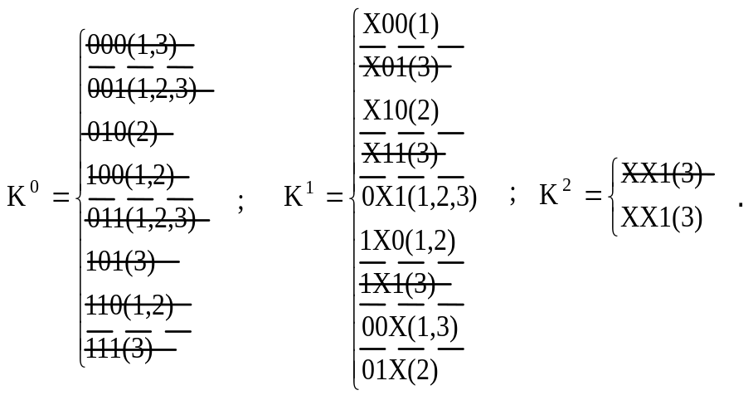
Рис.3.1. Формування комплексів кубів
Визначаємо покриття, що відповідає скороченій ДНФ системи:
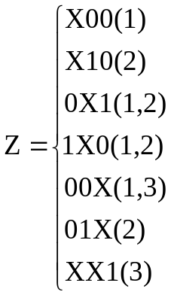
Складаємо таблицю покриття (табл. 3.2), на підставі якої знаходимо остаточні форми представлення функцій, що забезпечують їх спільну реалізацію з мінімальними апаратурними витратами.
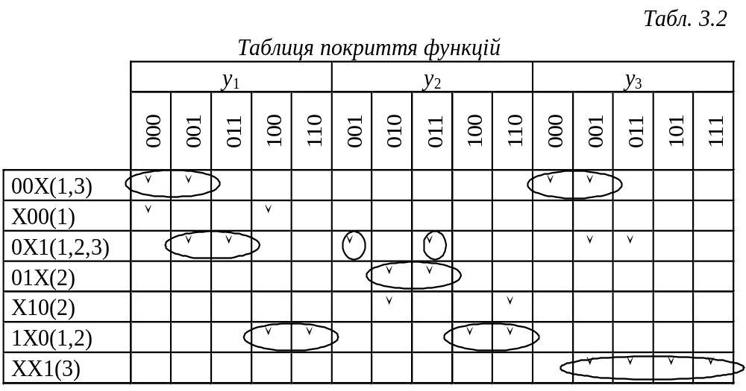

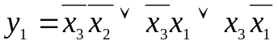; 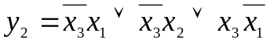; 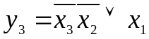.
На рис. 3.2 приведена комбінаційна схема, що відповідає знайденим формам функцій.

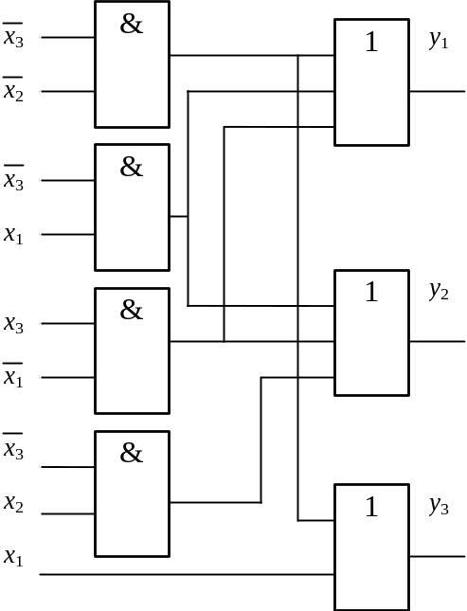
Рис. 3.2. Комбінаційна схема системи функцій
При побудові комбінаційних схем, що відповідають системам булевих функцій, виникає проблема забезпечення заданого коефіцієнта розгалуження по виходу елементів, що реалізують загальні імпліканти.
Якщо число входів, до яких повинний бути підключений вихід елемента, перевищує коефіцієнт розгалуження, то застосовують способи дублювання елемента чи посилення сигналу.
В першому випадку входи однакових елементів з недостатньою навантажувальною здатністю з'єднують паралельно, а в другому випадку до виходу елемента підключають повторювачі.

Визначення варіанту перемикальної функції

Переведемо номер залікової книжки 6305 з десяткової системи числення в двійкову:
6305₁₀ = 1100010100001_{2 ,}
Отримаємо 9 молодших розрядів числа:
010100001, тут:
h_{1,} h_{6,} h₈ = 1,
h₂, h₃, h₄, h₅, h₇, h₉=0
Згідно умови завдання отримаємо таблицю (табл. 1.1) зі значеннями перемикальних функцій:

Табл. 1.1
Таблиця істинності
x₄ | x₃ | x₂ | x₁ | f₁ | f₂ | f₃
0 | 0 | 0 | 0 | 1 | 1 | 1
0 | 0 | 0 | 1 | 1 | 0 | 0
0 | 0 | 1 | 0 | 0 | 1 | 0
0 | 0 | 1 | 1 | 0 | 0 | 0
0 | 1 | 0 | 0 | 0 | 0 | 1
0 | 1 | 0 | 1 | 1 | 0 | 0
0 | 1 | 1 | 0 | 0 | 1 | 0
0 | 1 | 1 | 1 | 0 | 0 | 1
1 | 0 | 0 | 0 | 1 | 0 | 0
1 | 0 | 0 | 1 | 0 | 1 | 1
1 | 0 | 1 | 0 | 1 | 0 | 1
1 | 0 | 1 | 1 | 1 | 1 | 0
1 | 1 | 0 | 0 | 0 | 1 | 0
1 | 1 | 0 | 1 | 1 | 0 | 0
1 | 1 | 1 | 0 | 0 | 1 | 0
1 | 1 | 1 | 1 | 0 | 0 | 1

Мінімізація системи функцій методом Квайна-Мак-Класки.

Сформуємо комплекси кубів:
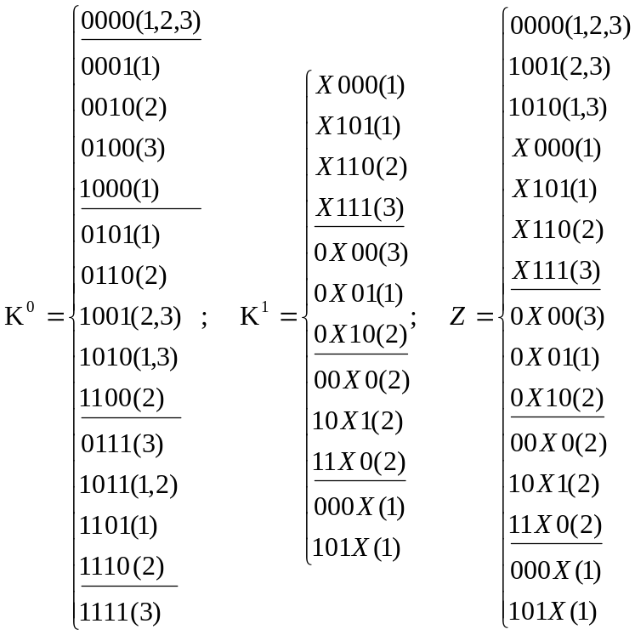

Виходячи з таблиці істинності функції, записуємо конституенти, поєднуючи їх у групи по кількості одиниць (К⁰), при чому кожна конституанта позначається мітками приналежності до визначеної функції. Виконуючи склеювання, формуємо куб К¹. Подальше склеювання неможливе. Виконаємо поглинання і одержимо Z-покриття (рис. 2.3), що відповідає СДНФ. Будуємо таблицю покриття), на підставі якої знаходимо остаточні форми представлення функцій, що забезпечують їх спільну реалізацію з мінімальними апаратурними витратами.

 | Конституенти
 | f₁ |  |  |  |  |  |  | f₂ |  |  |  |  |  |  | f₃
Імпліканти | 0000 | 0001 | 0101 | 1000 | 1010 | 1011 | 1101 | 0000 | 0010 | 0110 | 1001 | 1011 | 1100 | 1110 | 0000 | 0100 | 0111 | 1001 | 1010 | 1111
0000(1,2,3) | V |  |  |  |  |  |  | V |  |  |  |  |  |  | V
1001(2,3) |  |  |  |  |  |  |  |  |  |  | V |  |  |  |  |  |  | V
1010(1,3) |  |  |  |  | V |  |  |  |  |  |  |  |  |  |  |  |  |  | V
X000(1) | V |  |  | V
X101(1) |  |  | V |  |  |  | V
X110(2) |  |  |  |  |  |  |  |  |  | V |  |  |  | V
X111(3) |  |  |  |  |  |  |  |  |  |  |  |  |  |  |  |  | V |  |  | V
0X00(3) |  |  |  |  |  |  |  |  |  |  |  |  |  |  | V | V
0X01(1) |  | V | V
0X10(2) |  |  |  |  |  |  |  |  | V | V
00X0(2) |  |  |  |  |  |  |  | V | V
10X1(2) |  |  |  |  |  |  |  |  |  |  | V | V
11X0(2) |  |  |  |  |  |  |  |  |  |  |  |  | V | V
000X(1) | V | V
101X(1) |  |  |  |  | V | V

МДНФ для f₁:
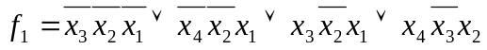
МДНФ для f₂:
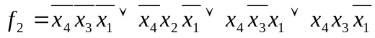
МДНФ для f₃:
Побудуємо комбінаційну схему, що відповідає знайденим формам функцій.

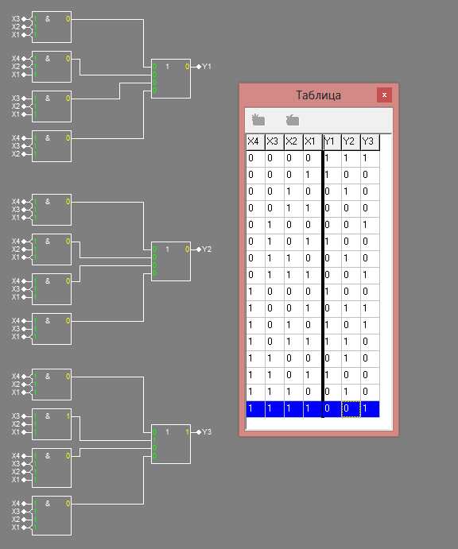

Мінімізація системи заперечень функцій методом Квайна-Мак-Класки.
Сформуємо комплекси кубів, враховуючи, що для реалізації комбінаційної схеми можна використати елементи І/АБО-НЕ, тобто куби будемо формувати із конституент, що становлять кон’юнкцію аргументів для значення функції 0.
Табл. 1.1
Таблиця істинності
x₄ | x₃ | x₂ | x₁ | f₁ | f₂ | f₃
0 | 0 | 0 | 0 | 1 | 1 | 1
0 | 0 | 0 | 1 | 1 | 0 | 0
0 | 0 | 1 | 0 | 0 | 1 | 0
0 | 0 | 1 | 1 | 0 | 0 | 0
0 | 1 | 0 | 0 | 0 | 0 | 1
0 | 1 | 0 | 1 | 1 | 0 | 0
0 | 1 | 1 | 0 | 0 | 1 | 0
0 | 1 | 1 | 1 | 0 | 0 | 1
1 | 0 | 0 | 0 | 1 | 0 | 0
1 | 0 | 0 | 1 | 0 | 1 | 1
1 | 0 | 1 | 0 | 1 | 0 | 1
1 | 0 | 1 | 1 | 1 | 1 | 0
1 | 1 | 0 | 0 | 0 | 1 | 0
1 | 1 | 0 | 1 | 1 | 0 | 0
1 | 1 | 1 | 0 | 0 | 1 | 0
1 | 1 | 1 | 1 | 0 | 0 | 1

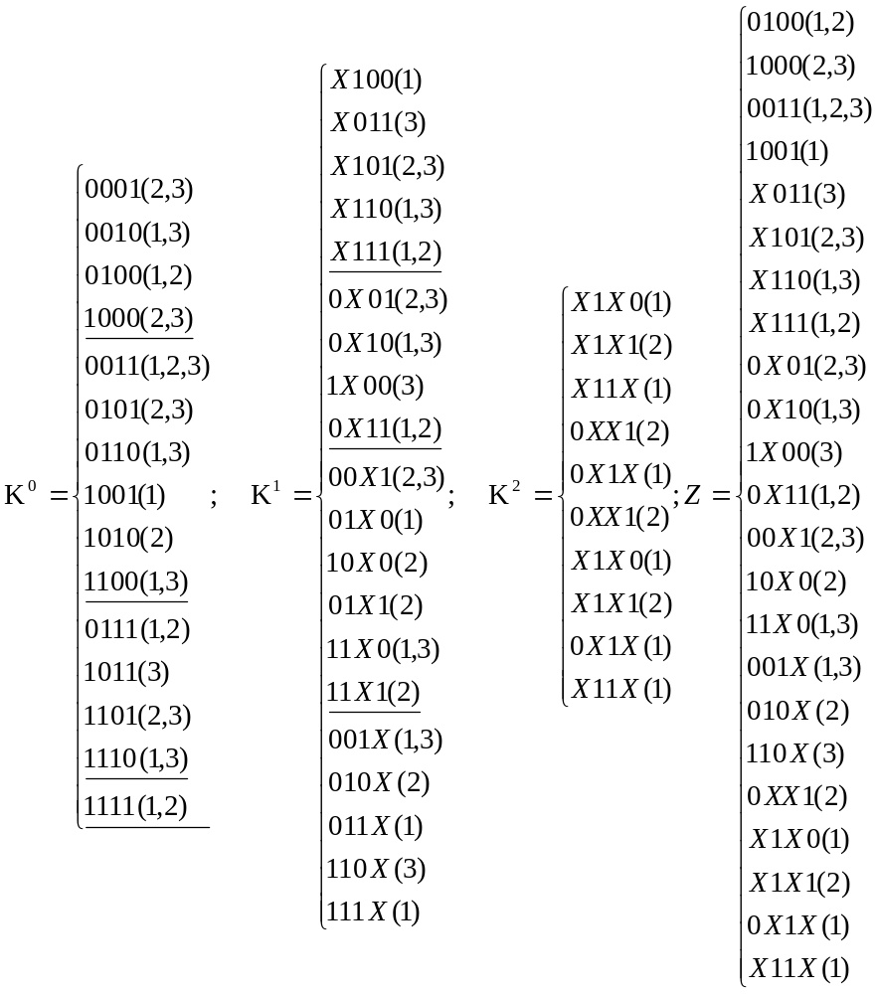

 | Конституенти
 | f₁ |  |  |  |  |  |  |  |  | f₂ |  |  |  |  |  |  |  |  | f₃
 | 0010 | 0011 | 0100 | 0110 | 0111 | 1001 | 1100 | 1110 | 1111 | 0001 | 0011 | 0100 | 0101 | 0111 | 1000 | 1010 | 1101 | 1111 | 0001 | 0010 | 0011 | 0101 | 0110 | 1000 | 1011 | 1100 | 1101 | 1110
0100(1,2) |  |  | V |  |  |  |  |  |  |  |  | V
1000(2,3) |  |  |  |  |  |  |  |  |  |  |  |  |  |  | V |  |  |  |  |  |  |  |  | V
0011(1,2,3) |  | V |  |  |  |  |  |  |  |  | V |  |  |  |  |  |  |  |  |  | V
1001(1) |  |  |  |  |  | V
X011(3) |  |  |  |  |  |  |  |  |  |  |  |  |  |  |  |  |  |  |  |  | V |  |  |  | V
X101(2,3) |  |  |  |  |  |  |  |  |  |  |  |  | V |  |  |  | V |  |  |  |  | V |  |  |  |  | V
X110(1,3) |  |  |  | V |  |  |  | V |  |  |  |  |  |  |  |  |  |  |  |  |  |  | V |  |  |  |  | V
X111(1,2) |  |  |  |  | V |  |  |  | V |  |  |  |  | V |  |  |  | V
0X01(2,3) |  |  |  |  |  |  |  |  |  | V |  |  | V |  |  |  |  |  | V |  |  | V
0X10(1,3) | V |  |  | V |  |  |  |  |  |  |  |  |  |  |  |  |  |  |  | V |  |  | V
1X00(3) |  |  |  |  |  |  |  |  |  |  |  |  |  |  |  |  |  |  |  |  |  |  |  | V |  | V
0X11(1,2) |  | V |  |  | V |  |  |  |  |  | V |  |  | V
00X1(2,3) |  |  |  |  |  |  |  |  |  | V | V |  |  |  |  |  |  |  | V |  | V
10X0(2) |  |  |  |  |  |  |  |  |  |  |  |  |  |  | V | V
11X0(1,3) |  |  |  |  |  |  | V | V |  |  |  |  |  |  |  |  |  |  |  |  |  |  |  |  |  | V |  | V
001X(1,3) | V | V |  |  |  |  |  |  |  |  |  |  |  |  |  |  |  |  |  | V | V
010X(2) |  |  |  |  |  |  |  |  |  |  |  | V | V
110X(3) |  |  |  |  |  |  |  |  |  |  |  |  |  |  |  |  |  |  |  |  |  |  |  |  |  | V | V
0XX1(2) |  |  |  |  |  |  |  |  |  | V | V |  | V | V
X1X0(1) |  |  | V | V |  |  | V | V
X1X1(2) |  |  |  |  |  |  |  |  |  |  |  |  | V | V |  |  | V | V
0X1X(1) | V | V |  | V | V
X11X(1) |  |  |  | V | V |  |  | V | V

Випишемо ядра для функцій:
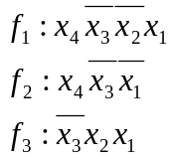
МДНФ для f₁:
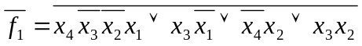

МДНФ для f₂:

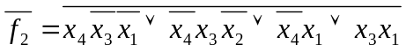

МДНФ для f₃:

Побудуємо комбінаційну схему, що відповідає знайденим формам функцій.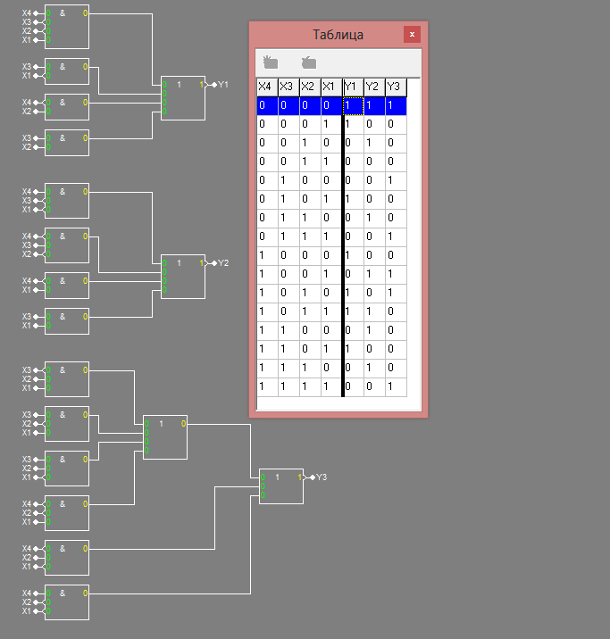
Контрольні запитання

1. Сформулюйте визначення доконаної ДНФ системи функцій.
2. Охарактеризуйте етапи мінімізації системи функцій.
3. Як виконуються операції склеювання і поглинання при мінімізації систем перемикальних функцій?
4. В чому сутність проблеми мінімізації систем перемикальних функцій?
5. Охарактеризуйте способи забезпечення заданого коефіцієнта розгалуження елементів по виходу. Вкажіть переваги і недоліки способів.
6. Як побудувати операторні форми представлення функцій?

Відповіді на контрольні запитання

Питання 1
ДДНФ системи функцій це дизюнкція конюктивних термів.

Питання 2

Етапи мінімізації
1. Склеювання термів.
2. Виконання поглинань.
3. Складання таблиці покриття.
4. Вибір форм представлення кожної функції.
Питання 3
Склеювання і поглинання виконуються за тими же правилами, що і при мінімізації окремих функцій (див. розділ 2). Відмінності методу мінімізації систем полягають в наступному:
- склеювання здійснюються тільки для тих кон’юнктивних термів, в яких маються однакові мітки. Отриманому в результаті склеювання терму привласнюється множина міток, що обумовлюється як перетинання множин міток термів, що склеюються;
-поглинання здійснюється тільки в тому випадку, коли множині міток у термів цілком збігаються.

Питання 4
сутність мінімізації систем перемикальних функцій полягає в тому щоб для роботи функції витрати менше ресурсів та зробити її більш швидкодіючою та покращити надійність схеми
Питання 5

Дивлячись на базис, ми беремо ДДНФ або заперечення ДДНФ і за правилом Де-Моргана ми можемо одержати одну із 4-х операторних форм представлення функцій.

